在单NPU上启动 vLLM 服务器：
vllm serve /workspace/shared_assets/models/Qwen/Qwen3-VL-8B-Instruct \
--dtype bfloat16 \
--max-model-len 16384 \
--max-num-batched-tokens 16384
结果展示：
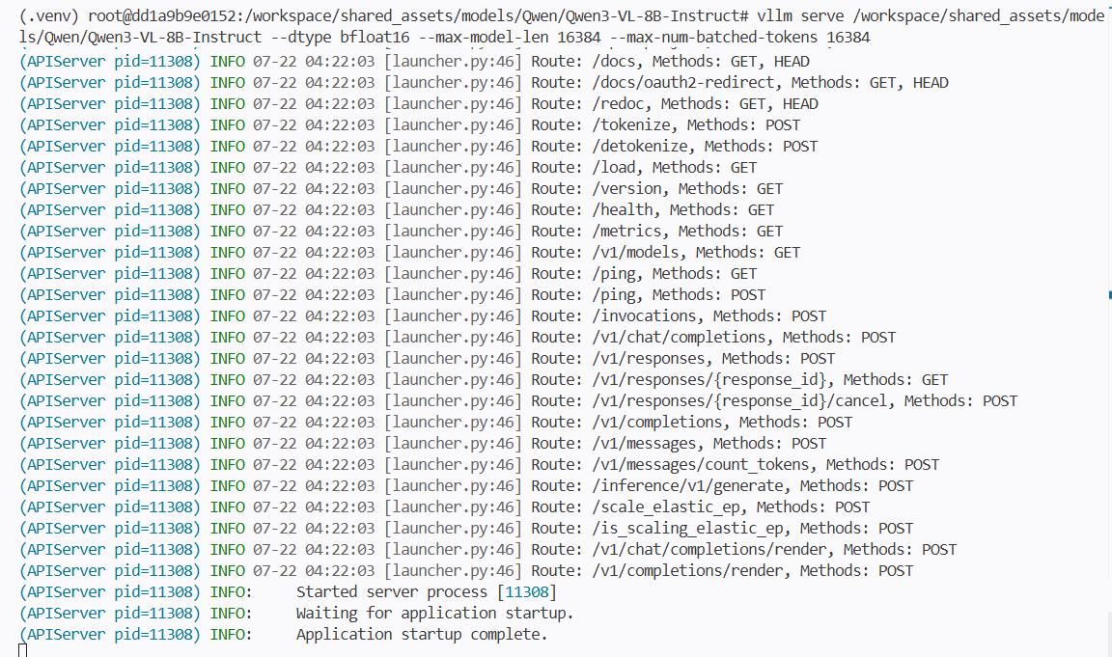

模型请求测试：
结果展示
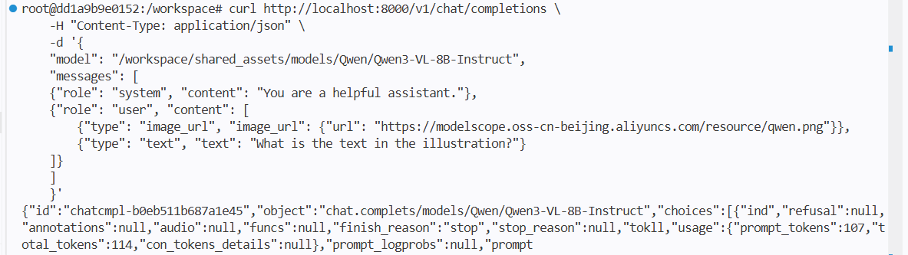
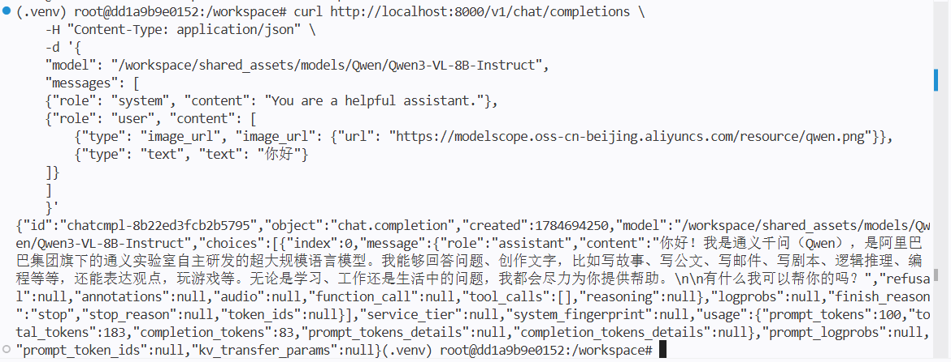

性能测试：
